Қысқа мерзімді сабақ жоспары № 3 8 сынып Геометрия
Бекітемін:
Бөлім: |  | Көпбұрыштар. Төртбұрыштарды зерттеу
Педагогтің аты-жөні: |  | Умбетова Меруерт Мирзамидиновна
Күні:
Сынып: 8 |  | Қатысқандар саны: Қатыспағандар саны:
Сабақтың тақырыбы: |  | Көпбұрыш. Дөңес көпбұрыш
Оқу бағдарламасына сәйкес оқыту мақсаттары: |  | 8.1.1.1 көпбұрыш, дөңес көпбұрыш, көпбұрыш элементтері анықтамаларын білу;
Сабақтың мақсаты: |  | – көпбұрыш, дөңес көпбұрыш, көпбұрыш элементтері анықтамаларын білу;
Құндылықтар: |  |  | Еңбекқорлық және кәсіби біліктілік  Еңбекқорлық: тапсырмаларды мұқият орындап, есеп шығаруда шыдамдылық танытады.  Кәсіби білік: дәл есептеу, логикалық ойлау және математикалық тілде дұрыс жауап беру арқылы кәсібилікке қадам жасайды.
Сабақ барысы:
Уақыты/  кезеңдері | Педагогтің әрекеті |  |  | Оқушының әрекеті | Бағалау | Ресурстар
Ұйымдас-  тыру кезеңі  5мин | Сәлемдесу;  Сыныптағы оқушылардың көңіл күйлерін сұрап, жағымды ахуал туындату;  Оқушыларды түгелдеу;  Сабақтың мақсатымен таныстыру |  |  | Мұғаліммен сәлемдесу;  Сыныпта жағымды ахуал туындату, бір-біріне жақсы тілектерін білдіру;  Сабақтың мақсатын мұғаліммен бірге ашу, сұрақтар туындаса мұғалімнің көмегіне жүгіну | Ауызша бағалауды қоданамын  «Өте жақсы»  «Жарайсың» | Тақта;  Оқулық;
Сабақтың  басы  10 минут | Бүгінгі тақырыпты қысқаша слайдпен түсіндіреді, мысалдар келтіреді  Жазықтықта берілген нүктелерді тізбектеп қосқанда шығатын фигураны сынық сызық деп атайды. 1.1-суретте ABCDE сынық сызығы бейнеленген. A, B, C, D, E нүктелері сынық сызықтың төбелері деп, ал AB, BC, CD және DE кесінділері оның буындары деп аталады.  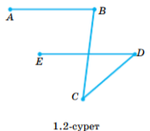  Сынық сызық буындары өзара қиылыспаса, онда мұндай сынық сызықты жай сынық сызық деп (1.1- сурет), ал сынық сызық буындары өзара қиылысатын болса, оны күрделі сынық сызық деп атайды. 1.2-суреттегі фигура жай сынық сызық емес, күрделі сынық сызық.  Егер жай сынық сызықтың екі ұшы (бастапқы және соңғы) беттесетін болса, онда шыққан фигура тұйық сынық сызық деп аталады.  Жазықтықтың жай тұйық сынық сызықпен шектелген бөлігін көпбұрыш деп атайды.  Егер тұйық сынық сызықтың n төбесі бар болса, онда көпбұрышты n-бұрыш деп атайды.  1.4-суретте ABCDEFKN — сегізбұрышы бейнеленген. Көпбұрыштың әрбір қабырғасының ұштарын оның көршілес төбелері деп атайды. Ал көпбұрыштың көршілес емес әрбір екі төбесін қосатын кесіндіні көпбұрыштың диагоналы деп атайды. 1.5-суреттегі ABCDE бесбұрышының барлық диагональдары жүргізілген. Көпбұрыштың барлық қабырғаларының ұзындықтарының қосындысын көпбұрыштың периметрі деп атайды  1.1.2. Дөңес көпбұрыштар. Төртбұрыштар  Егер көпбұрыш оның кез келген қабырғасы арқылы өтетін түзудің бір жағында ғана, яғни бір жарты жазықтықта жатса, онда мұндай көпбұрыш дөңес көпбұрыш деп аталады.  Көпбұрыштың ортақ төбесі бар екі қабырғасының арасындағы бұрыш осы көпбұрыштың бұрышы деп аталады. Дөңес n-бұрыштың әрбір төбесінен жүргізілген диагональдары оны (n – 2) үшбұрыштарға бөледі |  |  |  | Мактау мадақтау арқылы бағалау:  Жарайсың!  Өте жақсы!  Жақсы!  Керемет! | Шыныбеков Ә.Н. және т.б. Геометрия: Жалпы білім беретін мектептің 8-сыныбына арналған оқулық Атамұра, 2018. – 152 бет
Сабақтың  ортасы  25минут | Бекіту тапсырмаларын орындау  №1.1. Дөңес төртбұрыштың бұрыштары бір-біріне тең. Оның бұрыштарын табыңдар.  Дескриптор:  -Дөңес төртбұрыштың қасиетін қолданады.  -Барлық бұрыштарының қосындысын табады.  -Әр бұрыштың мәнін есептейді.  №1.9. Дөңес төртбұрыштың бір бұрышы өзге үш бұрышының қосындысынан артық болуы мүмкін бе? Жауаптарыңды негіздеңдер.  Дескриптор:  -Дөңес төртбұрыштың қасиетін қолданады.  -Бір бұрыштың үш бұрыштың қосындысынан артық болуы мүмкіндігін талдайды.  -Жауабын негіздейді.  №1.10. Дөңес төртбұрыштың: 1) кіші бұрышы 90°-тан артық; 2) үлкен бұрышы 90°-тан кем болуы мүмкін бе?  Дескриптор:  -Кіші бұрыштың 90°-тан артық болуын тексереді.  -Үлкен бұрыштың 90°-тан кем болу мүмкіндігін қарастырады.  -Нәтижені қорытындылайды. |  |  | Берілген тапсырмаларды орындайды  №1.2. Бұрыштары 2, 2, 4, 5, 5 сандарына пропорционал болса, онда осы дөңес бесбұрыштың бұрыштарын табыңдар.  Дескриптор:  -Берілген сандарды пайдаланады.  -Пропорция бойынша бұрыштарды табады.  -Дөңес бесбұрыштың бұрыштарының қосындысын қолданады.  № 1.3. Дөңес: 1) онбұрыштың; 2) он екібұрыштың бұрыштарының қосындысы неге тең?  Дескриптор:  -Көпбұрыш бұрыштарының қосындысының формуласын қолданады.  -Он екібұрыштың бұрыштарының қосындысын табады.  -Нәтижесін тексереді.  № 1.11. Сыртқы тік бұрыштарының саны төрттен артық болатын; сыртқы доғал бұрыштарының саны үштен артық болатын көпбұрыштың болмайтынын дәлелдеңдер.  Дескриптор:  -Сыртқы бұрыштардың қосындысы 360° болатынын қолданады.  -Төрттен артық сыртқы бұрыштың мүмкін еместігін дәлелдейді.  -Қорытынды жасайды. | «Басбармақ» әдісімен бір – бірін бағалау жүргізіледі | Тақта;  Слайд;  Шыныбеков Ә.Н. және т.б. Геометрия: Жалпы білім беретін мектептің 8-сыныбына арналған оқулық Атамұра, 2018. – 152 бет
 | Формативка жұмыстары  1-тапсырма Төмендегі (а-ж) суреттерде AB, BC, CD, DE, EA кесінділерінен құралған фигуралар кескінделген. Олардың қайсысы a) көпбұрыш болады? b) дөңес көпбұрыш болады?  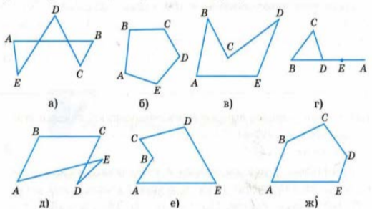  Дескриптор: Білім алушы  - көпбұрыштарды таниды;  - дөңес көпбұрыштарды таниды. |  |  |  |   ҚБ: Жұпта өзара бағалау «+», « - », қызықты | Слайд  Тақта  Бор  Кітап  Дәптер
 | 2-тапсырма  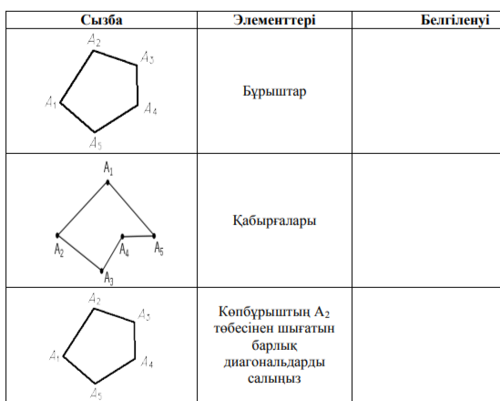  Дескриптор: Білім алушы  - көпбұрыш бұрыштарын анықтап, жазады;  - көпбұрыш қабырғаларын анықтап, жазады;  - көпбұрыш диагональдарын тұрғызады |  |  |  | Бағалау  Оқушылар жеке орындап болған соң дайын жауаптар мен дескрипторлар бойынша бағалайды.  Мұғалім оқушылар жұмысын бақылап, оларға кері байланыс береді. | Слайд  Тақта  Бор  Кітап  Дәптер
Сабақтың  соңы  5  минут | Қорытындылау.  Рефлексия.  Тіркесті толықтырыңыз:  «Бүгін мен сабақта ... білдім»  «Бүгін мен сабақта ... үйрендім»  «Бүгін мен сабақта ... таныстым»  1. Қандай фигураны көпбұрыш деп атайды? Оның қандай элементтерін білесіңдер?  2. Дөңес көпбұрыш дегеніміз не? |  |  | Сабақты қорытындылау:  Өтілген мақсат бойынша сұрақтар қою арқылы сабақты қорытындылаймын.  1.Сабақтың мақсаты қандай болды?  2.Сабақтың мақсатына жету үшін нені білу керек?  3.Нені түсінбедіңдер?  Сабақ соңында оқушылардан рефлексия алу:  - тақырып бойынша не білемін?  - тағы не білгім келеді?  - не істей аламын?  Үйге тапсырма:№ | Ынталандыру сөздерін қолдану «жақсы», «жарайсың», «өте жақсы»  1-10 баллдық жүйеде бағаланады. | Бағалау парақтары;  оқулық;

